Beskrivelse af byggeblok Aktivitet
Version 1.1.0

Beskrivelse af byggeblok Aktivitet

Navn | Aktivitet
Kategori | Arkitekturbyggeblok (FDA-metode)
Modeltype | Kernemodel (FDA-metode)
Forretningsdomæne | Administration og Økonomi – Administration
Status | Færdig og optaget i den fælleskommunale rammearkitektur
Gyldighed | Godkendt ved det femte møde i Arkitekturboardet 05. juli 2018
Versionsnummer | 1.1.0
Færdighedsgrad | Beskrevet (http://info.rammearkitektur.dk/index.php/Om_Status)
Ejer | Center for Digitalisering og Teknologi, KL
Kontaktperson | Rune Reimann Petersen og Peter Thrane it-arkitekter, Center for Digitalisering og Teknologi, KL

Formål
Byggeblokken beskriver en kernemodel for ”aktiviteter”, som definerer, strukturere og dokumentere centrale karakteristika for forretningsbegrebet ”aktivitet”, med formålet om at skabe fælles forståelse og sprog omkring aktiviteter på tværs af den kommunale forretning. Dette er uanset om der er tale om en undervisningsaktivitet i skolen, en kalenderaftale for en borger hos borgerservice, eller en måleaktivitet ude i felten af vandstanden i en sø.
Byggeblokken aktivitet omhandler og vedligeholder grundliggende oplysninger som er ens for alle aktiviteter, herunder at aktiviteter:
- har et grundlæggende formål
- forgår på et bestemt tidspunkt eller over en tidsperiode på eksempelvis flere timer.
- foregår et sted (lokation)
- har nogle deltagere
- forbruger eller anvender nogle ressourcer; eksempelvis et lokale (faciliteter)
- omhandler et emne
Herudover har nogle aktiviteter:
- et ophæng i en sag
- en eller andet (Genstand/objekt) de omhandler eller frembringer
- en anvisning (metode) for hvordan den gennemføres
Herudover kan det generelle formål for alle fælleskommunale byggeblokke læses i afsnittet "Om Byggeblokke"

Beskrivelse
Byggeblokken udgør en fælles forståelsesramme og sprog om aktiviteter, og kan bl.a. bruges som en skabelon til at beskrive og dokumentere informationsforhold vedrørende aktiviteter. Når byggeblokken anvendes i en bestemt kontekst, indskærpes og beskrives de forhold (ressourcer, deltagere, faciliteter osv.) der er gældende i den konkrete situation. Ved at håndtere aktiviteter på en ensartet måde på tværs af forretningsområder, opnås et fælles sprog og en ensartet måde at tale om eksempelvis ressourceallokering, ressourceforbrug etc. samtidig med at vi kan udveksle data om aktiviteter ensartet på tværs af forretningsområder.
En aktivitet beskriver en eller flere handling(er) som kan udføres af en eller flere aktører (fx i form af deltagere i et møde) på et bestemt tidspunkt eller i en bestemt periode. En aktivitet kan foregå et sted (fx et lokale) og kan forbruge faciliteter (fx en projekter) og aktører som ressourcer, og kan omhandle eller frembringe bestemte genstande (forretningsobjekter). En aktivitet kan bruge dokumenter som anvisning for selve udførelsen (fx i form af en metodebeskrivelse) af aktiviteten. Aktiviteter kan indgå i sager, og emnet for aktiviteten kan klassificeres ved hjælp af en klassifikationsmetode.
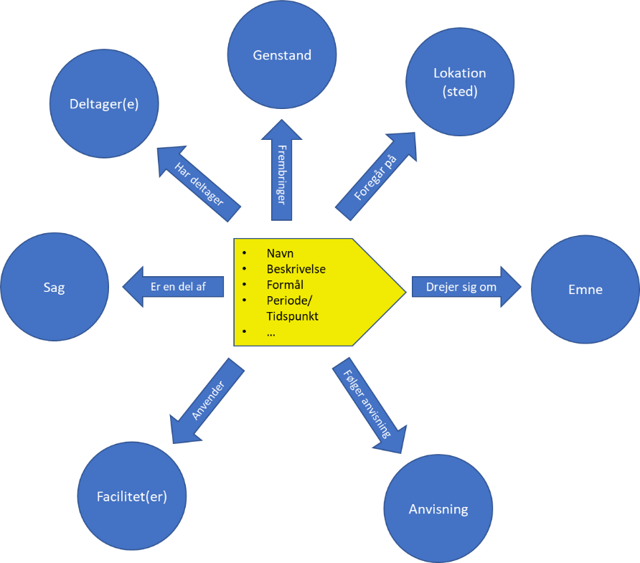
Figur 1 - Forsimplet illustration som viser den grundlæggende struktur for aktiviteter
En aktivitet har et livsforløb, som beskriver de forskellige statusskift samt udfaldsrum, som en aktivitet kan gennemgå. En aktivitet kan selv, eller ved påvirkning udefra, skifte status undervejs i en proces. En enkelt aktivitet har et formål, og dette formål kan have relevans set i en større kontekst. En aktivitet kan derfor sammenkobles med andre aktiviteter og struktureres hierarkisk, ved at samle flere aktiviteter i en fælles pakke og angive et formål på pakkeniveau. Byggeblokken Aktivitet kan derfor beskrive og dokumentere en separat handling samt, ved hjælp af en aktivitetspakke, beskrive flere handlinger som en sammensat kæde af handlinger, der bidrager til det samme formål.
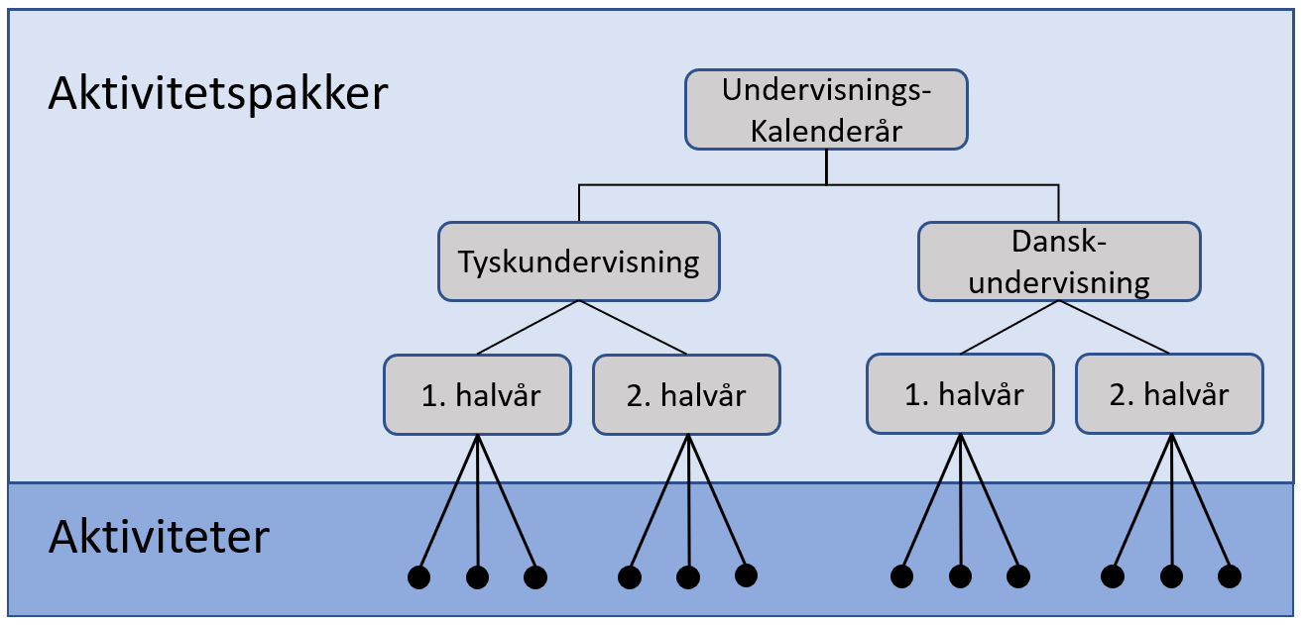
Figur 2 - Eksempel på hvordan aktiviteter kan samles i pakker og beskrives via en hierarkisk struktur. Prikkerne kan være enkelte undervisningslektioner

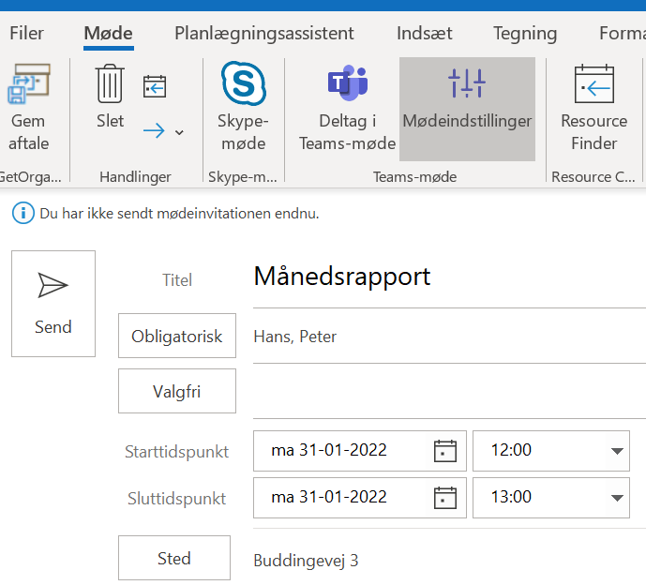
Eksempel på Aktiviteter
Figur 3 - Et møde i en kalender er et simpelt eksempel på en aktivitet

Møde som en aktivitet
Oprettelsen af et møde i f.eks. en Outlook kalender er et eksempel på en aktivitet. Her kan brugeren indtaste nødvendige oplysninger om deltagere, titel/navn på mødet, samt tidspunkt og lokation for mødet.
Et møde er blot et eksempel på en aktivitet, og der vil alt efter forretningsområder være forskellige forretningsvendte begreber som anvendes for aktiviteter. Herudover vil det være forskellige behov på forskellige forretningsområder til hvor meget information man ønsker at registrere og dokumentere om ”aktiviteter” i et it-system eller it-løsning.

Undervisningslektion som en aktivitet
Et eksempel på en (undervisnings-)aktivitet på skoleområdet:
Tysklektion
Formål | At dygtiggøre eleverne i Tysk
Tid | Torsdag den 14/4 fra 10.00 – 11.00
Sted | Ellebjergskolen, lokale 2-104
Deltagere | Per, Bjarne, Britta, Ulla…. (elever), Hans Andersen (lærer)
Facilitet | Lokale med plads til 30 elever, Overheadprojektor
Emne | Tysk
Sag | Ikke relevant
Genstand/objekt | Ikke relevant
Anvisning | Undervisningsvejledning

Som regel opstår aktiviteter i en bestemt kontekst. I ovenstående eksempel i forbindelse med skemaplanlægningen på skolen.
Andre typer aktiviteter kunne være en undersøgelse hos en læge, træning i et træningscenter osv. Disse planlægges eksempelvis sammen med lægen eller det lokale træningscenter.

Overholdelse/compliance
Byggeblokken Aktivitet er inspireret af kernekonceptet fra PROV(Provenance) Ontology.
Definition af Aktivitet i PROV:
An activity is something that occurs over a period of time and acts upon or with entities; it may include consuming, processing, transforming, modifying, relocating, using, or generating entities

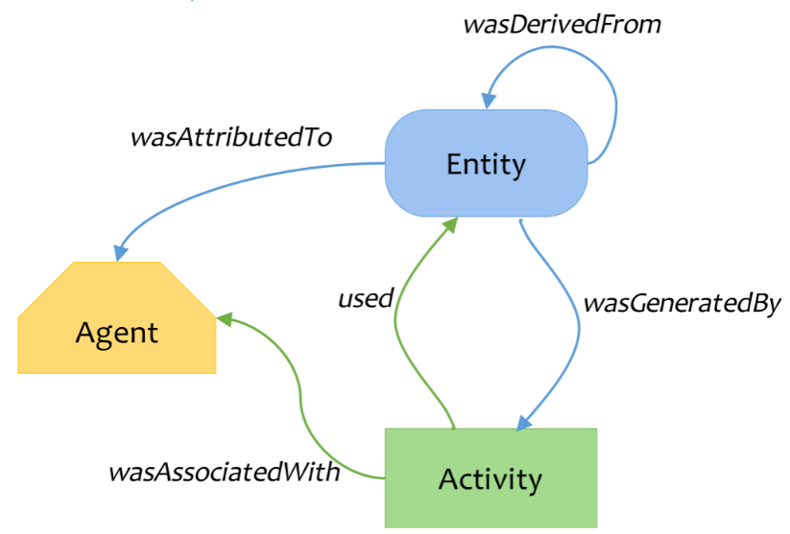
Figur 4 - Kernekonceptet i PROV beskriver forholdet mellem en aktivitet, en aktør og en entitet (objekt, genstand)

Aktivitet og BPMN-standarden
Aktiviteter som kendes fra eksempelvis BPMN-standarden beskriver, aktiviteter som noget der skal gennemføres i en bestemt rækkefølge i en proces, men ikke mere detaljerede oplysninger om forholdene ved selve gennemførelsen af aktiviteten, fx oplysninger om tidspunkt, deltagere osv. Byggeblokken Aktivitet kan bruges til at beskrive informationsindholdet som er gældende for en aktivitet som fx gennemføres som en del af en proces.

Liste med centrale begreber (ikke udtømmende)
- Aktivitetssted: Udførelsen af en aktivitet kan finde sted på en specifik lokation. En specifik lokation kan eksempelvis beskrives ved en dansk adresse, en geografisk koordinat eller et virtuelt møderum.
- Aktivitetsfacilitet: Under udførelsen af en aktivitet kan faciliteter forbruges aktivt som en ressource. En facilitet kan eksempelvis være et lokale, udstyr eller en konsulent. Aktiviteten vil disponere over ressourcerne indtil aktiviteten afsluttes og ressourcerne frigives. Dermed bliver det muligt at danne et overblik over ressourceudnyttelsen.
- Aktivitetsaktør: En aktør har en eller flere specifikke roller i forhold til en aktivitet. En Virksomhed, en Person og en Organisation er specielle typer af aktører. En aktør kan have rollen som ansvarlig, ejer, deltager, rekvirent og udfører af aktiviteten. En partshøring er et eksempel på en aktivitet, hvor kommunen som organisationsaktør kan have rollen som ansvarlig samt ejer, og hvor en medarbejder fra kommunen kan have rollen som deltager, samt rollen som udfører af parthøringen (aktiviteten).
- Aktivitetsobjekt: En aktivitet kan omhandle en eller flere specifikke objekter (genstande). Et aktivitetsobjekt kan eksempelvis være affald, en borger (person) eller et geografisk område. Alt efter aktivitetens formål kan den omhandle eller frembringe forskellige typer af objekter, eksempelvis kan aktiviteten være at observere specifikke egenskaber ved en borger.
- Aktivitetsdokument: Et eller flere dokumenter kan bruges som grundlag for udførelsen af en aktivitet, eksempelvis som metodeanvisning for hvordan en aktivet udføres korrekt og ensformigt hver gang. Et dokument kan ligeledes bruges til at dokumentere omstændigheder og resultater ved udførelsen af aktiviteten, eksempelvis hvilke deltagere deltog til et møde.
- Aktivitetsklasse: En aktivitet kan klassificeres efter et emne, som eksempelvis kan bruges til at fortælle noget om det afgrænset forretningsområde hvor aktiviteten finder sted. KL’s Emnesystematik (KLE) (http://www.kle-online.dk/soegning) kan bruges til at klassificere en aktivitet i forhold til den kommunal opgave(emne) aktiviteten er en del af.
- Sagsaktivitet: En aktivitet kan udføres en som en del af en sag/sagsbehandling og være dokumenteret som en del af sagen.
- Aktivitetsobjekt: En aktivitet kan omhandle noget, dette kan være et objekt, en borger eller andet. Derudover kan en aktivitet også medfører at noget bliver fremstillet som et resultat af aktiviteten.

Modeller for byggeblok Aktivitet
Læsevejledning til modeller
Formålet med objektmodellen for byggeblokken Aktivitet er at vise hvilke andre byggeblokke Aktivitet har en relation til. Formålet med informationsmodellen for byggeblokken Aktivitet er at vise hvilke oplysninger som er relevante i forhold til at beskrive en Aktivitet. Objekter med farven grå er en del af byggeblokken Aktivitet, og objekter med farven blå repræsenterer andre byggeblokke som hver især har deres egen objekt- og informationsmodel
Objektmodel
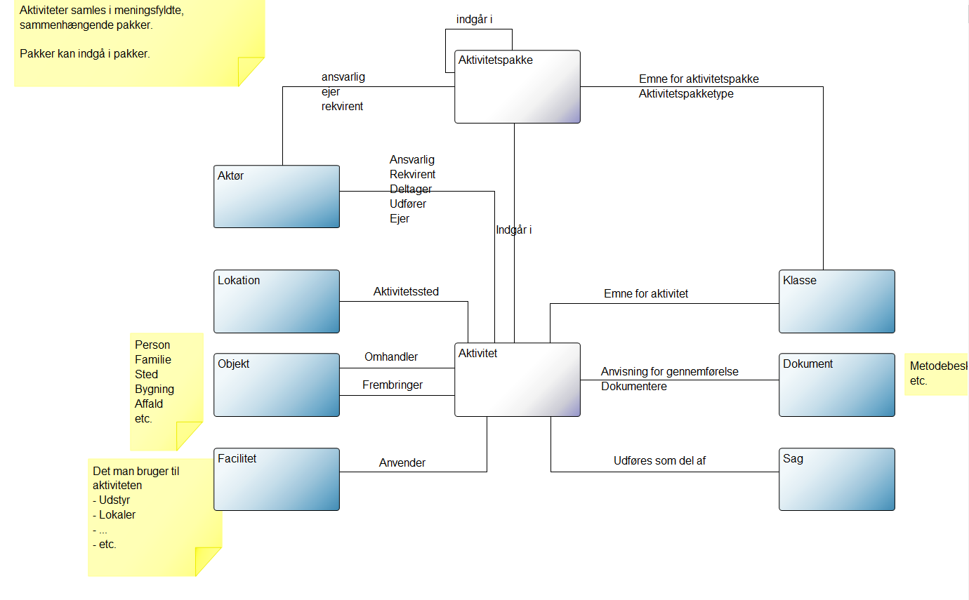
Figur 5 - Objektmodel for byggeblokken Aktivitet. Her kan det ses hvilke andre byggeblokke aktiviteten har en sammenhæng til (repræsenteret ved de blå objekter)

Informationsmodel
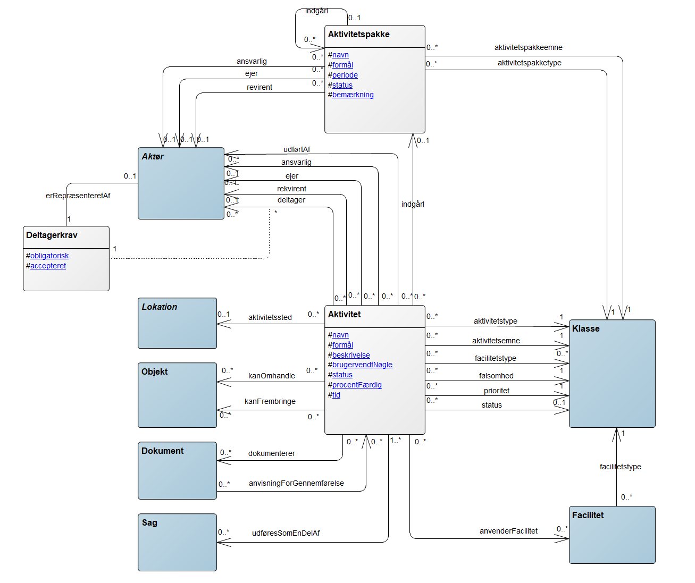
Figur 6 - Informationsmodel for byggeblokken Aktivitet
Livscyklus/tilstandsmodel
Tilstand | Beskrivelse
Opstået | Ved oprettelse af en aktivitet påbegyndes aktivitetens livscyklus. Status 'opstået' er aktivitetens startstatus, og det er i denne status, at forhold omkring aktiviteten kan planlægges. I denne status er der ingen forhold omkring aktiviteten som er fastsatte.
Planlagt | I denne status er aktiviteten planlagt, hvilket indebærer, at en eller flere forhold omkring aktiviteten er fastlagt. F.eks. kan tidspunktet for at møde være planlagt, men lokationen kan blive planlagt på et senere tidspunkt. Denne tilstand kaldes ofte en aftale.
Annulleret/aflyst | En planlagt aktivitet kan annulleres eller aflyses. F.eks. hvis en eller flere af forholdene omkring aktiviteten ikke kan opfyldes.
Under gennemførelse | En aktivitet er igangværende fra det tidspunkt den er planlagt til det tidspunkt den er gennemført.
I bero | Giver mulighed for at sætte en aktivitet i bero. Aktiviteten er i denne status passiv og vedligeholdes ikke.
Gennemført | Aktiviteten er gennemført/afsluttet
Slettet | Aktiviteten er logisk slettet (Afhængigt af fagområde bør der indtænkes en fysik sletning i henhold til sletningsbestemmelser)

Hvordan Anvendes byggeblokken
Målgruppe: Forretnings og It-arkitekter
Anvendelse og Anbefaling: For generel anvisning for anvendelse af en byggeblok se Om Byggeblokke
Strategisk ophæng: Den fælleskommunale digitaliseringsstrategi 2016-2020 og den tilhørende handlingsplan, initiativ 7.1 Sammenhæng og genbrug med rammearkitekturen.
Roadmap/Plan: Udviklingen af byggeblokken Aktivitet er en del af projekt 1, ’Governance, mål og indhold’, under programmet Sammenhæng og genbrug med rammearkitekturen. I projektet indgår produktion af byggeblokkene Tilstand, Indsats og Aktivitet, hvor målet er at videreudvikle de tre byggeblokkene fra status 'Identificeret' til status 'Beskrevet'. Opdateringen af byggeblokkene er færdiggjort i Q2 2018. I arbejdet med at definere Tilstand, Indsats og Aktivitet er byggeblokken Objekt identificeret og beskrevet og en Sammenhængsmodel for de fire byggeblokke udarbejdet (Se Sammenhængsmodel for Aktivitet, Indsats og Tilstand).
Projekter der har anvendt byggeblokken Aktivitet
- Det fællesoffentlige strategiprojekt sammenhængende velfærdsforløb 3.1 spor 2 "Sammenhængende borgerforløb for udsatte børn og unge".
- Projekt VanDa - Initiativ 8.3 ”Kvalitet og deklaration af miljødata” under den fællesoffentlige digitaliseringsstrategi 2011-2015.
- Offentlig digitalisering skal give gode vilkår for vækst. Initiativ 6.4 "Samlet it-arkitektur for affaldsdata"
- Modning af services Tilstand, Indsats og Aktivitet: Projektet er et samarbejde mellem Hjørring Kommune og Aarhus Kommune, og har modtaget støtte fra Rammearkitekturpuljen 2017. De tre services er testet og modnet på hhv. arbejdsmarkedsområdet i Hjørring Kommune og hos AffaldVarme under Aarhus Kommunens teknik- og miljøområde. Efter endt test og modningsperiode skal services genbruges andre steder i organisationerne samt i andre kommuner, stat og privat sektor. Som led i test og modningsfasen frigives de tre services som open source-komponenter som en del af den eksisterende LoRa arkitektur. De tre services er udviklet i samarbejde med Kommuneproces, KIAtec og Magenta APS. Læs mere om erfaringer fra projektet her Samme byggeblokke forskellige systemer - Erfaringer fra Hjørring- og Aarhus Kommune
Oversigt over implementeringer af byggeblok
- Projekt VanDa - Initiativ 8.3 ”Kvalitet og deklaration af miljødata” under den fællesoffentlige digitaliseringsstrategi 2011-2015, er undervejs i arbejdet med at implementerer flere fælleskommunale byggeblokke, herunder aktivitet.

Sammenhæng til andre byggeblokke
Byggeblokken Aktivitet har relationer til andre fælleskommunale byggeblokke, som er centrale i forhold til at beskrive forholdene ved en eller flere specifikke aktiviteter. Beskrivelser af disse "eksterne" byggeblokke er ikke en del af beskrivelsen af byggeblokken Aktivitet.
Liste med byggeblokke som denne byggeblok har en relation til
- Organisation - Ansvarlige og deltagende aktører
- Klassifikation - Typen af aktivitet
- Facilitet - Det udstyr aktiviteten benytter
- Adresse - Adresse hvor aktiviteten udføres
- Lokation - Placering hvor aktiviteten udføres
- Aktør – En aktør kan have et eller flere roller i forhold til en aktivitet. Aktør er en speciel type af aktivitetsaktør
- Virksomhed - En virksomhed kan have et eller flere roller i forhold til en aktivitet
- Person – En person kan have et eller flere roller i forhold til en aktivitet. Person er en speciel type af aktivitetsaktør
- Dokument – Dokumentation/anvisning for aktiviteten
- Objekt – En aktivitet kan omhandle/frembringe et objekt
- Sag - Aktiviteter kan indgå i et sagsforløb

Beskrivelse af sammenhængen mellem byggeblokkene Tilstand, Indsats og Aktivitet
En beskrivelse af sammenhængen mellem byggeblokkene Tilstand, Indsats, og Aktivitet har en separat sektion (Se Sammenhængsmodel for Aktivitet, Indsats og Tilstand).

Versionshistorik:

Versionshistorik
Version | Dato | Hvem | Ændringer
0.7 Ekstern hørringsversion | 5/2-2018 | Reviewrunde KL, KOMBIT og Hjørring kommune | Flere små ændringer er foretaget i beskrivelsen af byggeblokken Aktivitet, på baggrund af reviewrunde.
0.8 | 7/2-2018 | Efter Intern Workshop omkring byggeblokken Indsats d. 7/2-2018 i KL, er der på baggrund af workshoppen foretaget ændringer i beskrivelsen af byggeblokken aktivitet.  Ændring foretaget af RURP | I objektmodellen og informationsmodellen har Aktivitet fået tilføjet en relation til byggeblok Sag.
0.85 | 21/2-2018 | Internt opstartsmøde om byggeblok Tilstand – Besluttet at Byggeblok service afsnittet i Byggeblokskabelonen skal henvise til en generel beskrivelse af service for byggeblokke, i stedet for at uddybe hver enkelt byggebloks service.  Ændring foretaget af RURP | Byggeblokken Aktivitet skal ikke uddybe hvilke services den udstiller, men i stedet henvise til et generelt afsnit omkring byggeblok services. I afsnittet omkring Byggeblokken Aktivitets services er "Liste med navne på byggeblok-services som byggeblokken udstiller inkl. beskrivelse" blevet fjernet, og der er i stedet en henvisning til den generelle byggeblok beskrivelse for uddybende forklaring af omkring byggeblok services.
0.9 | 13/03/2018 | På Baggrund af intern workshop om tilstand, besluttes det at Objekt bedre repræsenterer (borgere, personer) end genstand. Ændring foretaget af RURP | Genstand ændres til objekt i både objektmodel og informationsmodel
0.95 | 25/06-2018 | Udkast til høring i Arkitekturboard
1.0 | 17.01.2020 | RURP | Klassen/objektet aktivitetsaktør er erstattet med klassen/objektet og Aktør fra byggeblok aktør i informationsmodel og objektmodel.  Derudover tilføjet kort beskrivelse af en sagsaktivitet og aktivitetsobjekt
1.1 | 25.03.2020 | RURP og PTH | Tilføjet 3 relationer i informations- og objektmodel mellem klasserne Aktivitetspakke og Aktør, så det nu også er muligt at en aktør kan være ejer, ansvarlig og rekvirent på en aktivitetspakke

Bilag:

Yderligere beskrivelse af Aktivitet ift. kalender
Aktiviteter i en kalender
Når vi sætter aktiviteter op i en kalender, er det for at få et overblik over, hvad vi skal. Typisk har vi en personlig kalender som vi kender fra f.eks. Outlook og når vi har involveret andre i for eksempel en mødeindkaldelse, dubleres denne aftale ud til de andre deltageres kalendere. På den måde får vi et personligt overblik.
Som beskrevet ovenfor, opstår aftaler i alle mulige kontekster og det er vores eget ansvar at få dem ind i vores personlige kalender.
Kalender ”on demand”
Hvis alle aktiviteter så at sige er ”frit tilgængelige” og opmærket med deltager(e), lokation, emne, facilitet, evt. sag osv., kan vi relativt let generere en kalender set ud fra det konkrete perspektiv.
I eksemplet med undervisning, kan der dannes en kalender for den enkelte elev, for en gruppe elever, for læreren, for fysiklokalet, for undervisning i tysk (emnet) osv. – og det uden at duplikere aktiviteterne ud på forskellige kalendere. Det giver den store fordel at alle kalenderviews ændres automatisk, hvis en enkelt aktivitet ændres.

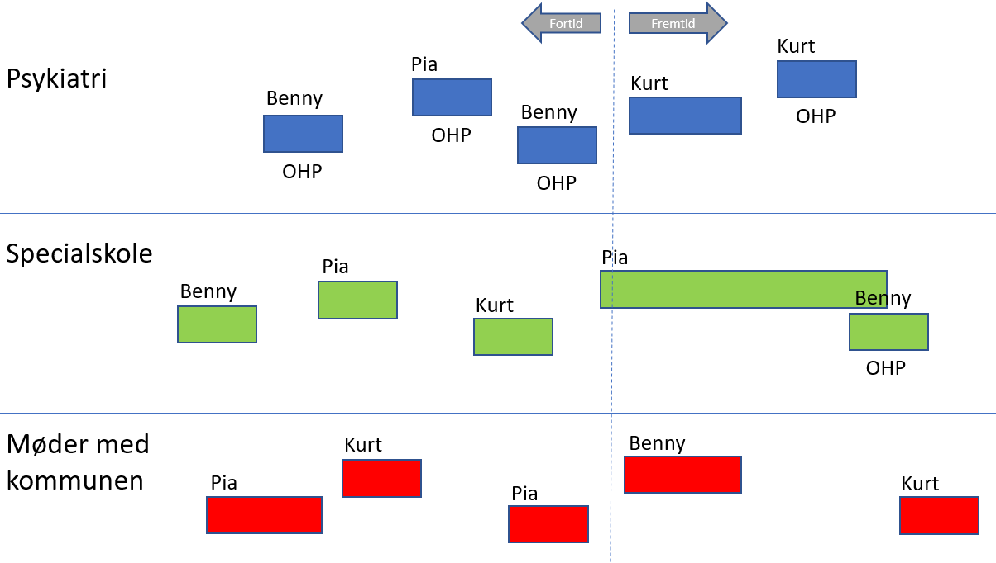 | Som oftest opstår aktiviteter i de forskellige kontekster en borger kan møde i den kommunale forvaltning. Når det enkelte møde bookes, angives bl.a. også hvor det foregår og hvilket udstyr, der skal anvendes

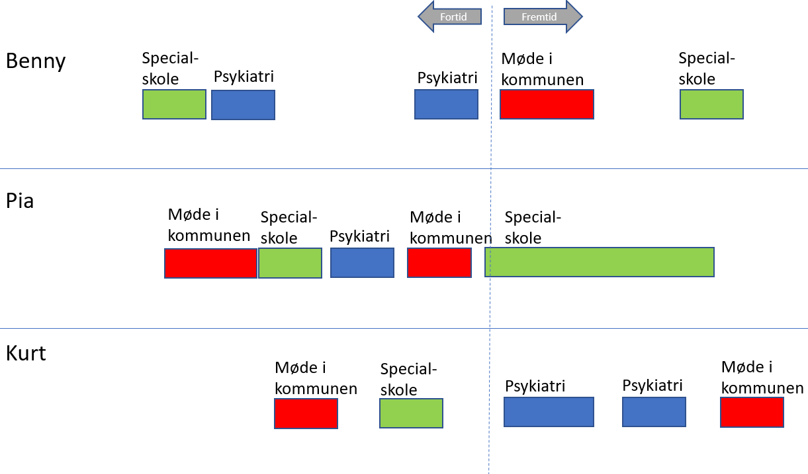 | Hvis alle aktiviteter er tilgængelige, kan der let dannes et overblik over, hvad den enkelte borger skal og hvornår det skal ske.  Det er bl.a. det, der efterspørges i ”mit overblik”, ”helhedsorienteret indsats” osv.

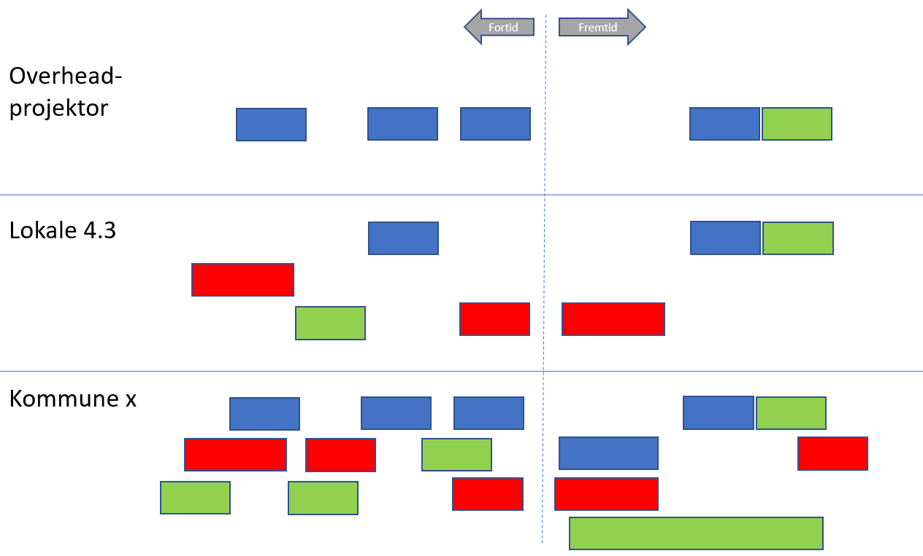 | Præcis de samme aktiviteter kan anvendes til at danne alle mulige andre kalendere. Eksempelvis kan man se, hvad der foregår i lokale 4.3 og hvornår overheadprojektoren er optaget eller et totaloverblik over, hvad der foregår i kommunen.

Planlagte versus afholdte aktiviteter
I planlægningen, fastlægger vi aktiviteter frem i tid. Er det tidligt i planlægningsfasen, ved vi måske ikke helt præcist hvor aktiviteten skal foregå eller præcis hvilken overheadprojektor vi skal bruge. Vi ved blot at der skal bruges et lokale til 20 personer og en overheadprojektor. Dvs. at vi angiver typen af det, vi skal bruge til at gennemføre aktiviteten. Efterhånden som vi nærmer os selve afholdelsen, må vi blive klarere på præcist hvilket lokale til 20 personer der er ledigt og hvilken overheadprojektor der er ledig og så reservere det.
Når aktiviteten er gennemført, kan vi med sikkerhed sige hvor aktiviteten fandt sted, hvem der deltog, hvilke faciliteter der blev anvendt osv. Men det er stadig på den samme aktivitet, vi angiver det.

Ressourceforbrug
Når vi har styr på vores aktiviteter, kan vi også få bedre styr på, hvor mange ressourcer vi bruger. Det er primært deltagere og faciliteter, der koster penge. Deltagerne (eksempelvis underviseren, eller medarbejderen) koster timeløn og faciliteten (lokalet, overheadprojektoren og lignende) kan omregnes til økonomi.
Har vi styr på at dokumentere vore aktiviteter, har vi også et redskab til at styre vores omkostninger og budgettere udgifter.
Der er stort potentiale i at have styr på hvad den enkelte aktivitet koster. I forbindelse med byggeblokken Indsats, som er en række aktiviteter, der til sammen har til formål at ændre Tilstande, kan vi omsætte viden om, hvor meget aktiviteterne har kostet sammenholdt med, hvor meget har ændret til Indsatseffekt; altså viden om vores ressourceforbrug holdt op mod målopfyldelsesgraden.
Se evt. byggeblokken Indsats, hvis du vil blive klogere på den anvendelse

